合同电子签使用手册

合同申请人确认并提交合同
第一步、竞价项目成交后，申请人需要在【我的采购合同】点击补充信息，或者直接在代办中点击处理
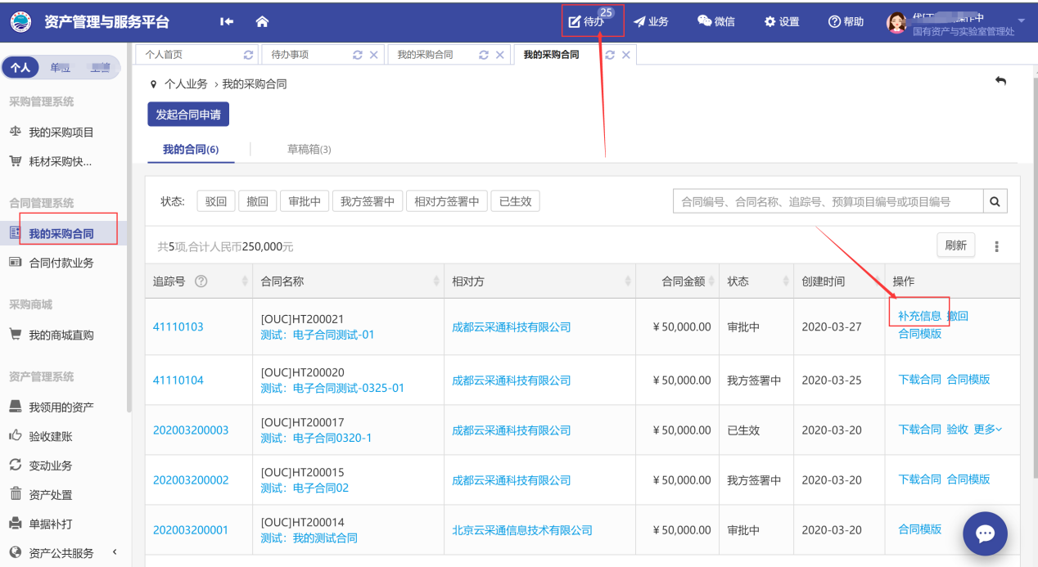
第二步、完善合同内容，补充质保期，到货要求以及项目负责人电话。
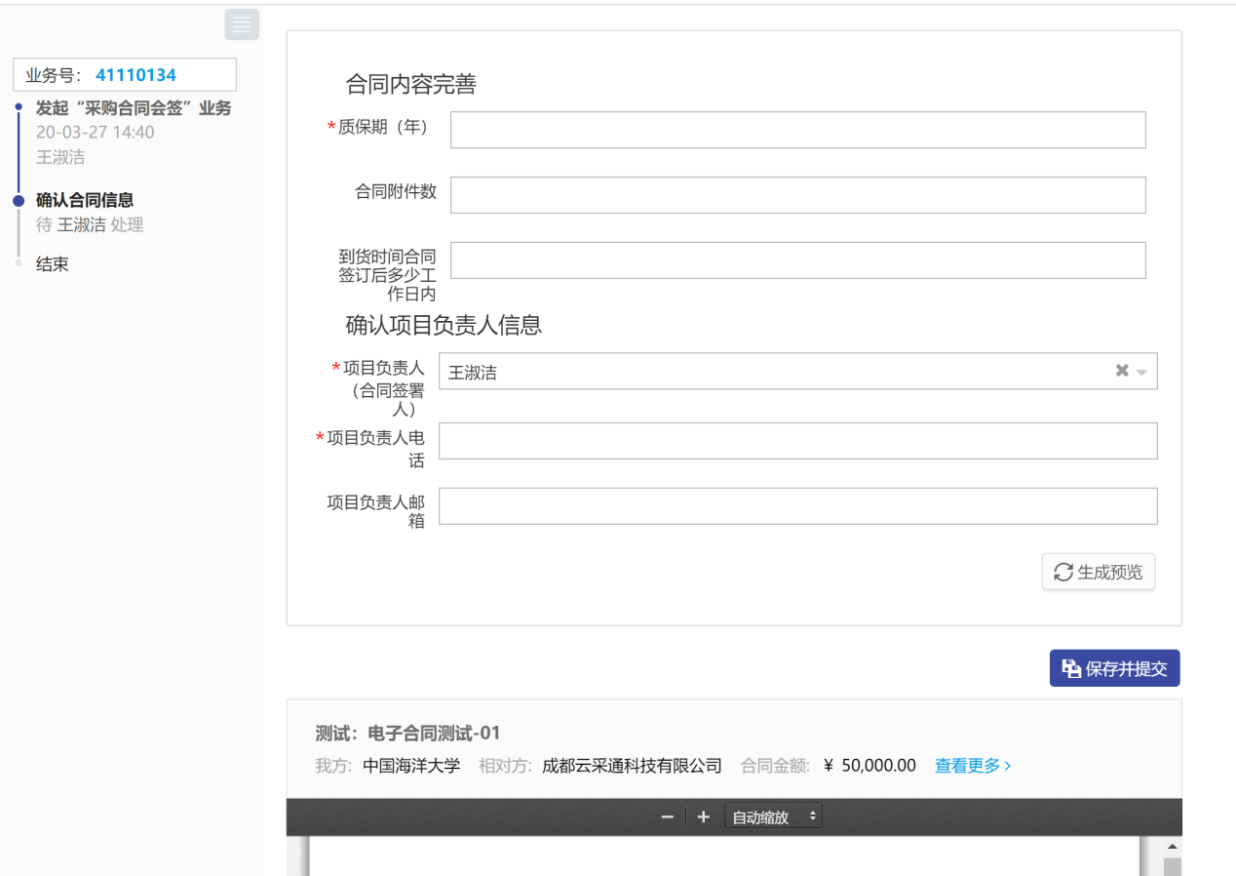

第三步、确认合同信息无误后，提交合同
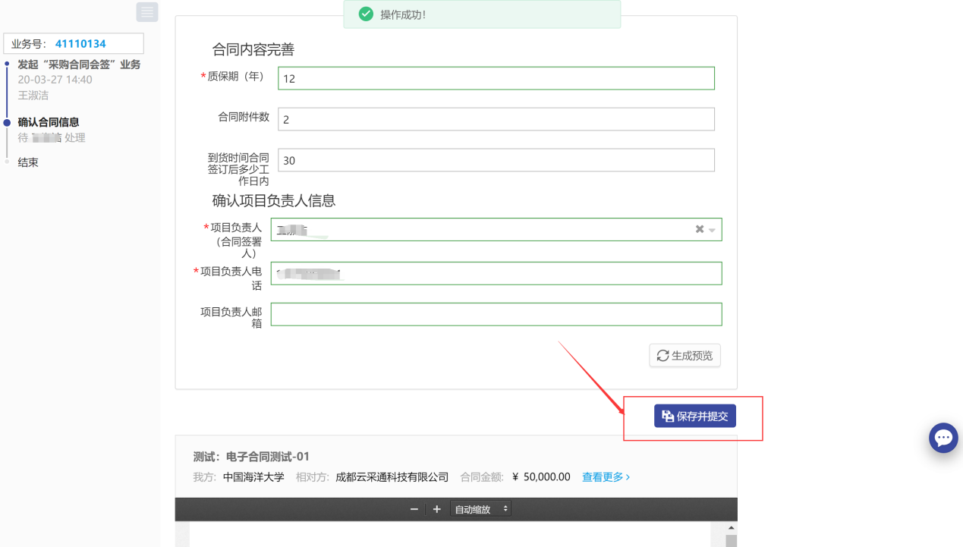

合同审核
合同提交后，可在我的采购合同处查看合同审核详情
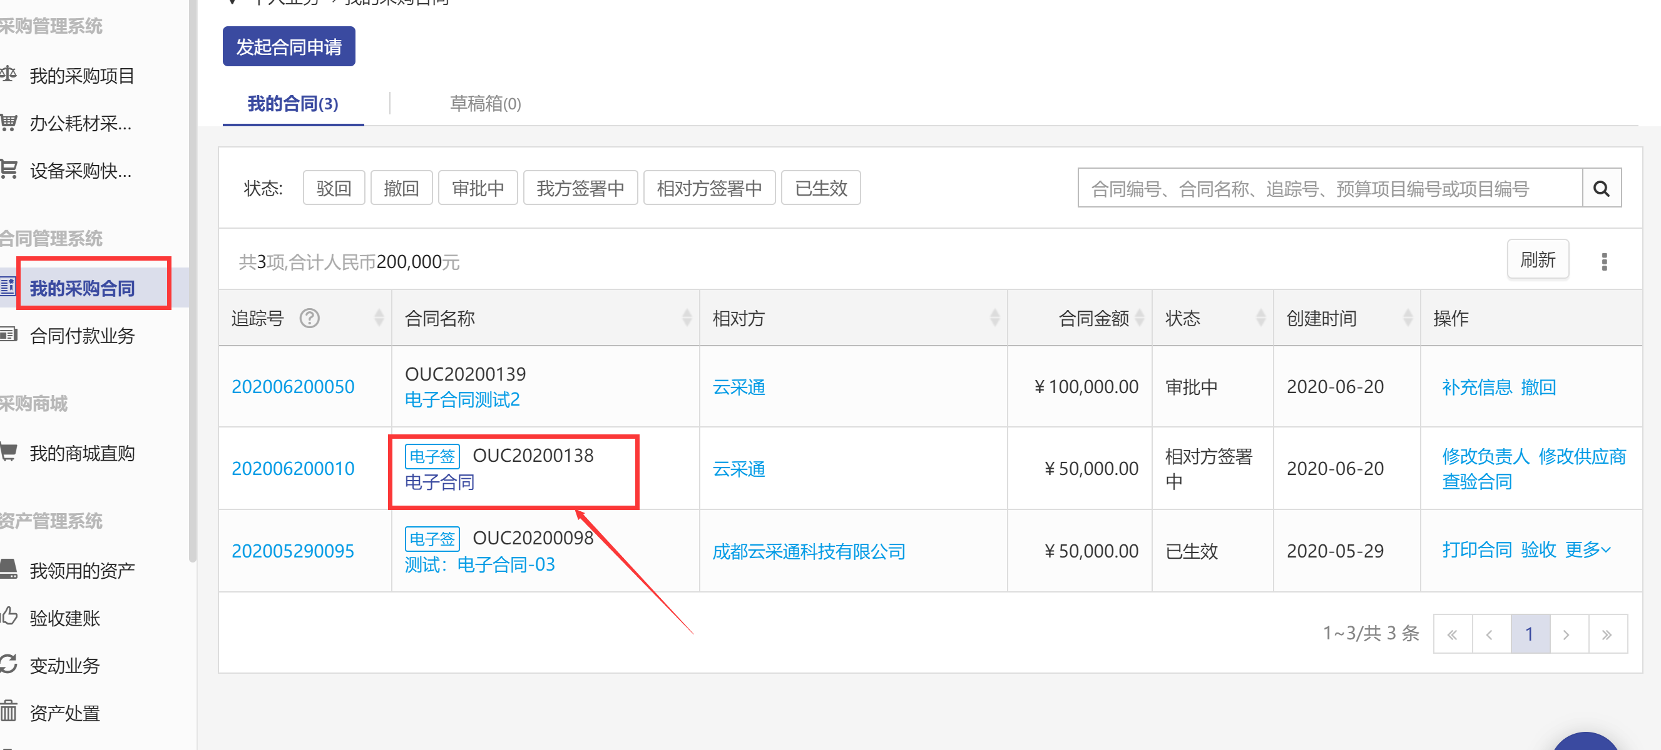
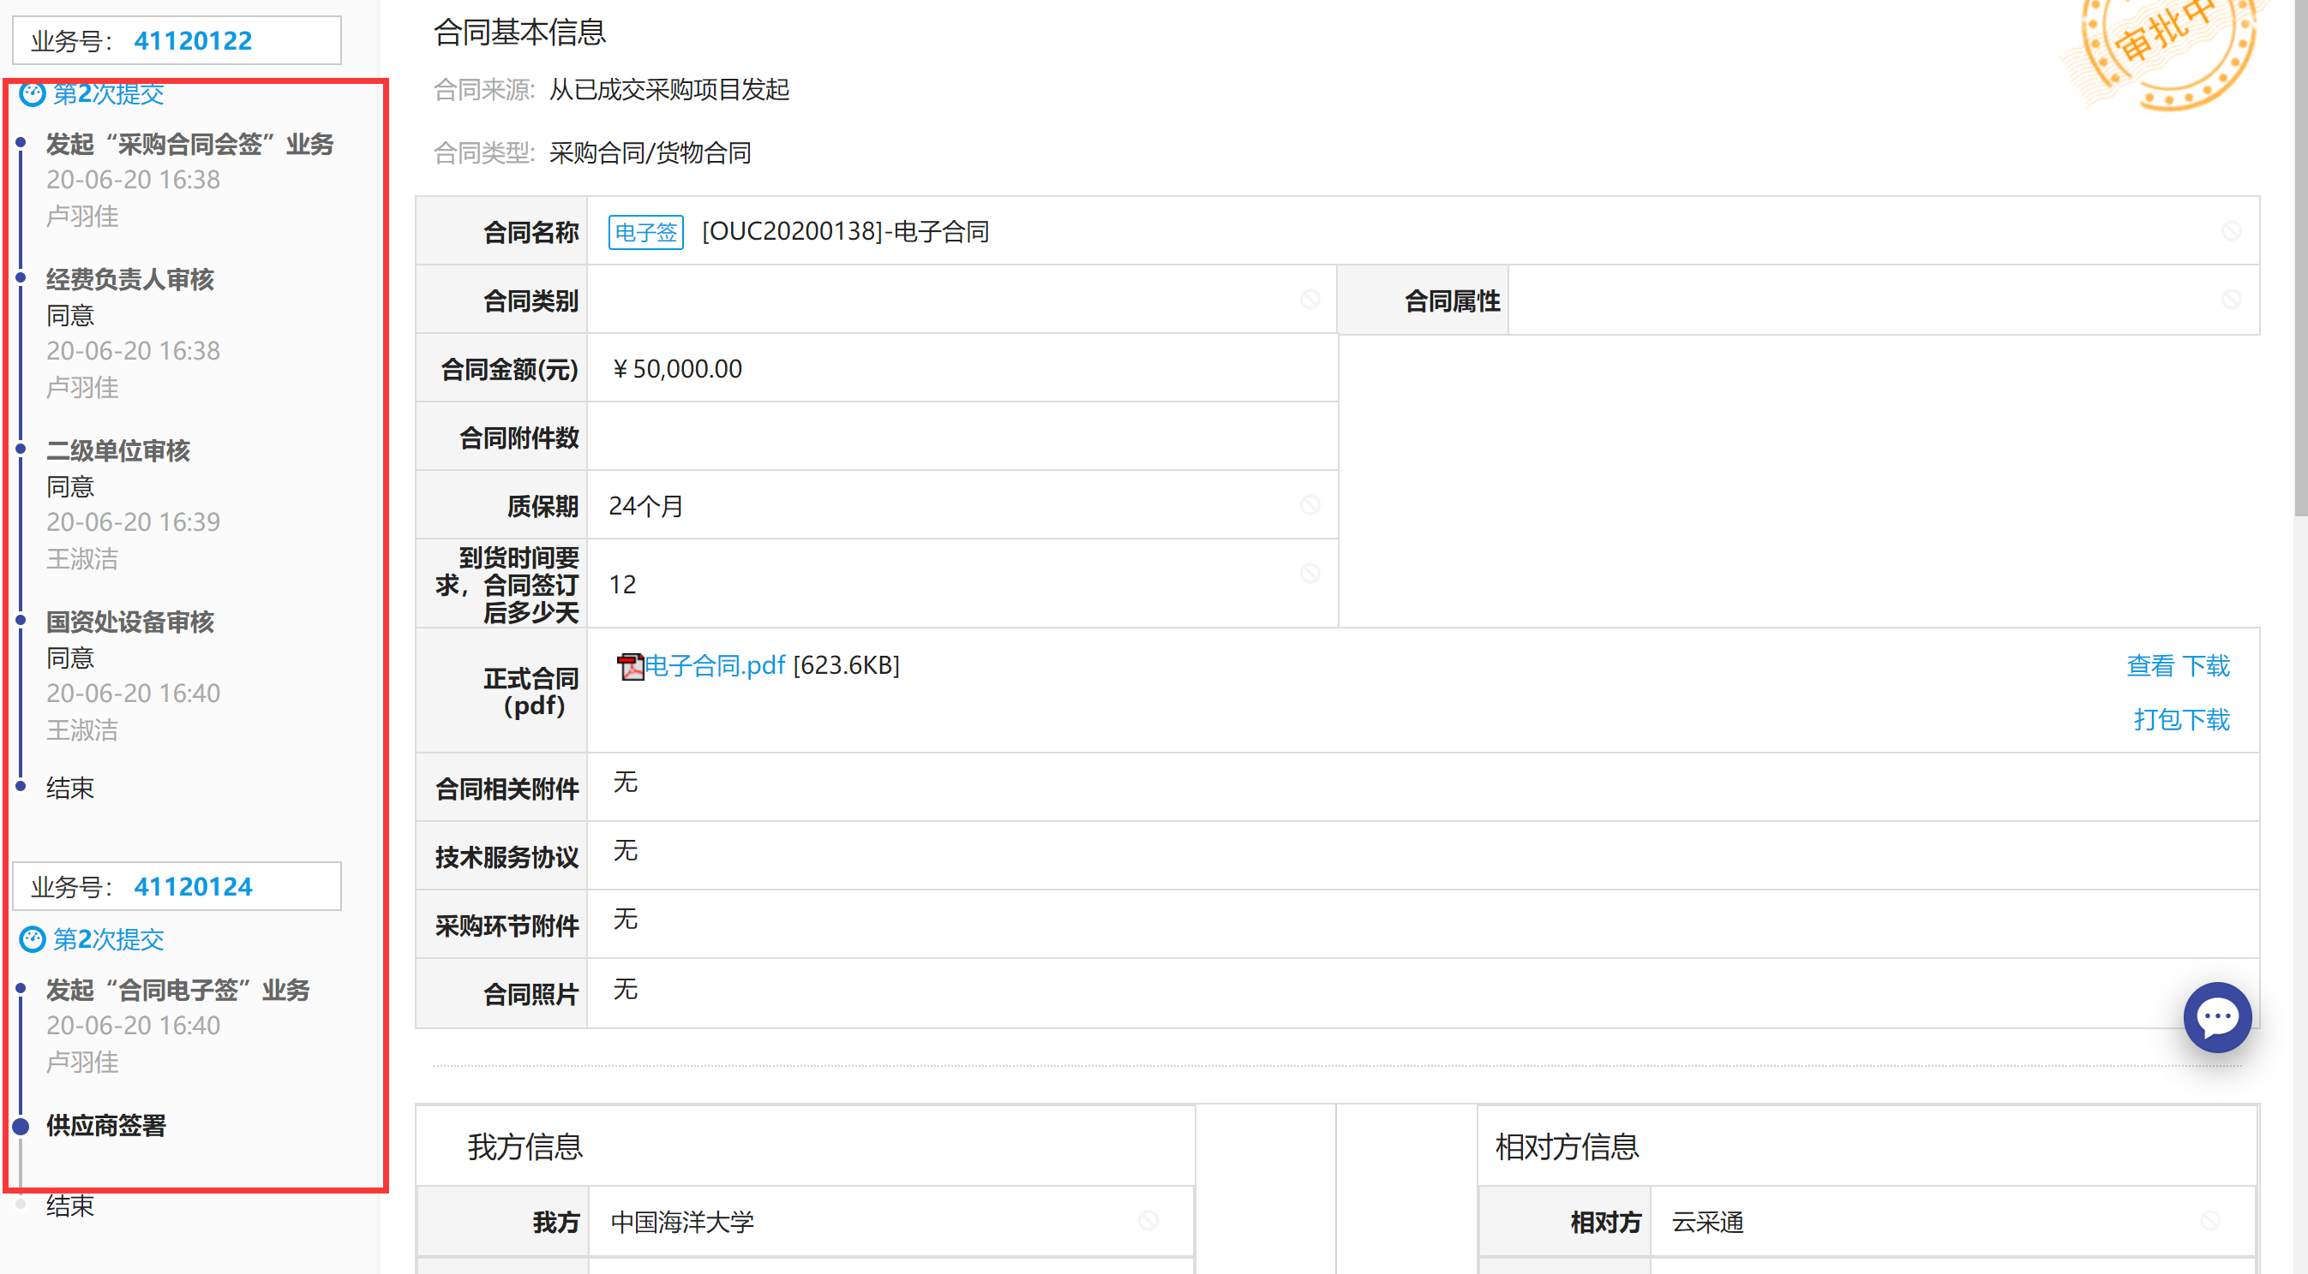

打印合同
当供应商签署完成合同后即可在我的采购合同处打印带有电子章的合同
